Показательное учение прошло на территории Института органической химии им. Н.Д. Зелинского

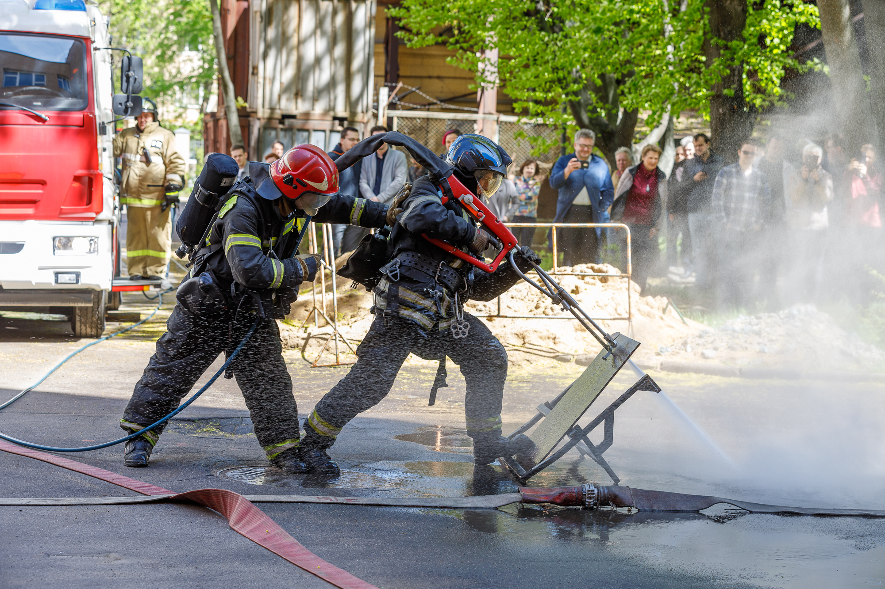
Главное управление МЧС России по г. Москве 18 мая провело показательное пожарно-тактическое учение на территории Института органической химии им. Н.Д. Зелинского РАН. Столичные огнеборцы совместно со специалистами по пожарной безопасности научного учреждения отработали алгоритм взаимодействия при ликвидации условного возгорания и проведении аварийно-спасательных работ.
Согласно тактическому замыслу в результате нарушения технологического процесса во время химического эксперимента в одном из кабинетов на 4 этаже лабораторного корпуса происходит вспышка реагентов с последующим возгоранием. Возникла угроза распространения огня на другие здания института. Практическое задание для пожарных также осложнялось наличием в научном учреждении людей и плотным задымлением.
В ходе учений столичные пожарные отработали весь комплекс мер по взаимодействию со службой объекта, отвечающей за пожарную безопасность. На практике были отработаны действия по организации тушения пожара, эвакуации людей из здания института, проведению аварийно-спасательных работ. Благодаря отлаженным действиям личного состава все условно пострадавшие были эвакуированы. Возможное распространение огня по корпусам объекта было своевременно предотвращено, затем пожар ликвидировали.
Также сотрудники МЧС Москвы провели инструкторское занятие с администрацией и персоналом объекта по основам применения первичных средств тушения пожара, организации оповещения и проведения эвакуации при пожаре.
Первый заместитель начальника Управления по ЮЗАО Главного управления МЧС России по г. Москве Александр Юхневич подчеркнул: «В московском пожарно-спасательном гарнизоне учения по ликвидации пожаров на объектах с массовым пребыванием людей поводятся на регулярной основе. Основной упор делается на взаимодействие между службами по спасению людей, оказанию им помощи. Штаб по ликвидации пожара и пожарно-спасительные подразделения все поставленные задачи выполнили, учения прошли успешно».
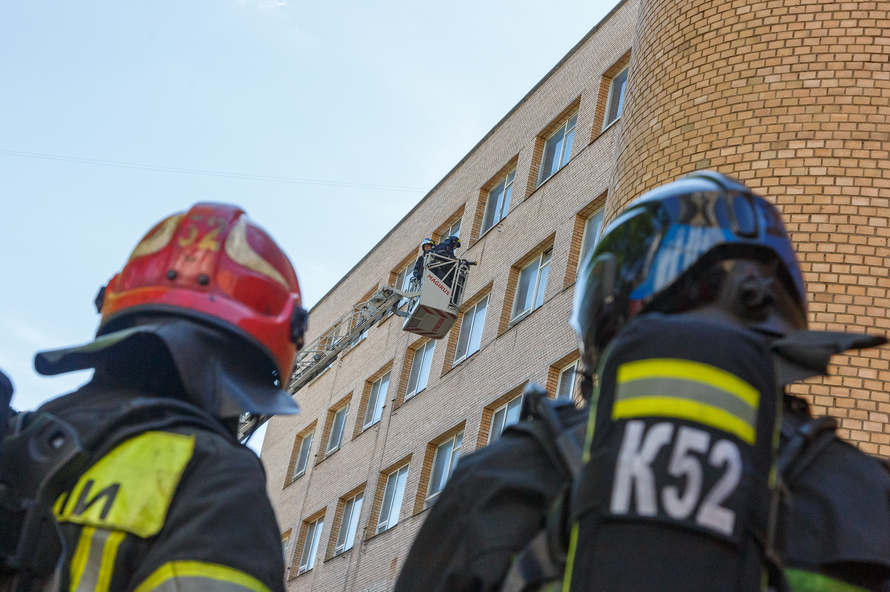
Академик РАН, Директор Института органической химии РАН Михаил Егоров поблагодарил сотрудников московского Главка МЧС за оказанную методическую и практическую помощь, которая в дальнейшем позволит максимально быстро справиться с огненной стихией.
«Готовы и дальше учиться у сотрудников МЧС Москвы на подобных мероприятиях в зданиях нашего института, чтобы и впредь все подразделения работали также слаженно и четко. Это очень важно, поскольку от этого зависят жизни людей», - отметил Михаил Егоров.
Проведение пожарно-тактических занятий и учений позволяет столичным огнеборцам на практике отрабатывать ликвидацию пожаров на различных городских объектах. Во время учений сотрудники привыкают работать и взаимодействовать между собой в экстремальных условиях, они нарабатывают навыки тактического мышления и выдержку.

